минобрнауки россии
________________________________
Санкт-Петербургский государственный электротехнический
университет «ЛЭТИ» им. В. И. Ульянова (Ленина)
________________________________

Электронные методические указания
к выполнению лабораторных работ по дисциплине
«Архитектура параллельных вычислительных систем»

Учебно-методическое пособие

Санкт-Петербург
СПбГЭТУ «ЛЭТИ»
2019

Автор: С.В. Костичев
Электронные методические указания к выполнению лабораторных работ по дисциплине «Архитектура параллельных вычислительных систем»: учебно-методическое пособие. СПбГЭТУ «ЛЭТИ», 2019. 11 с.

Описывается цикл лабораторных работ.
.
Предназначено для студентов, обучающихся по направлению 09.04.01 «Информатика и вычислительная техника»

Одобрено
Методической комиссией факультета компьютерных технологий и
информатики
в качестве учебно-методического пособия

© СПбГЭТУ «ЛЭТИ», 2019

Оглавление
Лабораторная работа №1. 3
1.1. Предварительная подготовка к работе 3
1.2. Порядок выполнения работы 3
1.3. Содержание отчёта 4
1.4. Контрольные вопросы 4
Лабораторная работа №2. 5
2.2. Предварительная подготовка к работе 5
2.3. Порядок выполнения работы 5
2.4. Содержание отчёта 5
2.5. Контрольные вопросы 6
Лабораторная работа №3. 6
3.1. Предварительная подготовка к работе 6
3.2. Порядок выполнения работы 6
3.3. Содержание отчёта 7
3.4. Контрольные вопросы 7
Лабораторная работа №4. 7
4.1. Предварительная подготовка к работе 8
4.2. Порядок выполнения работы 8
4.3. Содержание отчёта 8
4.4. Контрольные вопросы 8
Лабораторная работа №5. 9
5.1. Предварительная подготовка к работе 9
5.2. Порядок выполнения работы 9
5.3. Содержание отчёта 10
5.4. Контрольные вопросы 10

Приложения
- Последовательность действий при настройке Microsoft MPI
- Подключение openMP Visual Studio 2017

Лабораторная работа №1.
УМНОЖЕНИЕ МАТРИЦЫ НА ВЕКТОР И МАТРИЦЫ НА МАТРИЦУ НА СИСТЕМАХ С ОБЩЕЙ ПАМЯТЬЮ.

Цель работы: дать знания о конструировании параллельных алгоритмов матричных умножений на системах с общей памятью; дать общее представление о масштабируемости задач; практическое освоение основных директив OpenMP и mpi; способах распределения вычислений между потоками; способах распределения вычислений итерационных циклов между потоками

1.1. Предварительная подготовка к работе
1. Ознакомиться с различными методами умножения матрицы на вектор и матрицы на матрицу.
2. Проверить, что подключены библиотеки OpenMP и mpi

1.2. Порядок выполнения работы
- В зависимости от номера варианта задания разработать алгоритмы умножения матрицы на вектор и матрицы на матрицу.
- Написать и отладить программы на языке С++, реализующие разработанные алгоритмы последовательных и параллельных вычислений с использованием библиотек OpenMP и mpi.
- Оценить размерности матрицы и вектора, при которых эффективнее использовать алгоритмы последовательного и параллельного вычислений (при различных значениях количества потоков). Под эффективностью понимается время работы программы на матрице.

Варианты заданий приведены в таблице 1.1
Табл.1.1
1 | Умножение матрицы на вектор с использованием директивы распараллеливания параметрических циклов #pragma omp for и с использованием “ручного” задания работ (распараллеливания циклов без директивы for) | OpenMP
2 | Умножение матрицы на вектор | MPI
3 | Умножение матрицы на матрицу с использованием директивы распараллеливания параметрических циклов #pragma omp for и с использованием “ручного” задания работ (распараллеливания циклов без директивы for) | OpenMP.
4 | Умножение матрицы на матрицу | MPI

1.3. Содержание отчёта
Отчет по лабораторной работе должен содержать:
- титульный лист;
- задание на лабораторную работу;
- программное и аппаратное окружение при выполнении работы
- описание метода
- блок-схему алгоритмов с пояснениями;
- простой пример, подтверждающий правильность работы программы;
- тексты программ;
- примеры запуска программ;
- выводы

1.4. Контрольные вопросы

- Какие схемы разделения данных могут быть использованы при параллельном выполнении умножения матрицы на вектор?
- Какие возможности технологии OpenMP были использованы при разработке параллельной программы матрично-векторного умножения?
- Как обеспечивается правильность использования общих данных в разработанной параллельной программе?
- Получилось ли ускорение при матрице размером 10 на 10? Почему?
- Что понимается под параллельной программой в рамках технологии OpenMP?
- Как определяется критическая секция?

Лабораторная работа №2.
СОРТИРОВКА НА СИСТЕМАХ С ОБЩЕЙ ПАМЯТЬЮ

Цель работы: изучить организацию параллельных вычислений для не вычислительных задач на системах с общей памятью.

2.2. Предварительная подготовка к работе
- Ознакомиться с различными типами сортировок.
- Проверить, что подключены библиотеки OpenMP и mpi
- Вспомнить поразрядные логические операции в языке С++, указатели и операции над ними, структуры типа union и функции работы с файлами.
Для ввода данных для сортировки использовать файл, содержащий набор символов для сортировки или использовать генератор случайных чисел (количество чисел вводится с клавиатуры).
Отсортированные данные выводятся на экран и в файл.

2.3. Порядок выполнения работы
1. В зависимости от номера варианта задания разработать алгоритмы сортировки для последовательных и параллельных вычислений .
2. Написать и отладить программы на языке С++, реализующие разработанные алгоритмы последовательных и параллельных вычислений с использованием библиотек OpenMP и mpi .
3.Оценить размерность цепочек данных, при которых эффективнее использовать алгоритмы последовательного и параллельного вычислений (при различных значениях количества потоков)

Варианты заданий приведены в таблице 2.1
Табл.2.1
1 | Сортировка методом пузырька | MPI
2 | Сортировка методом Шелла | OpenMP
3 | Сортировка выбором(SelectSort) | MPI
4 | Сортировка простыми вставками(InsertSort) | OpenMP
5 | Пирамидальная сортировка (HeapSort) | MPI
6 | Быстрая сортировка (QuickSort) | OpenMP
7 | Сортировка слиянием | MPI
8 | Шейкер-сортировка | OpenMP

2.4. Содержание отчёта
Отчет по лабораторной работе должен содержать:
- титульный лист;
- задание на лабораторную работу;
- программное и аппаратное окружение при выполнении работы
- описание метода
- блок-схему алгоритмов с пояснениями;
- простой пример, подтверждающий правильность работы программы;
- тексты программ;
- примеры запуска программ;
- выводы

2.5. Контрольные вопросы

1. В чем состоит постановка задачи сортировки данных?
2. Приведите несколько примеров алгоритмов сортировки? Какова вычислительная сложность
приведенных алгоритмов?
3. Какая операция является базовой для задачи сортировки данных?
4. В чем суть параллельного обобщения базовой операции задачи сортировки данных?
5. Что представляет собой алгоритм чет-нечетной перестановки?
6. В чем состоит параллельный вариант алгоритма Шелла? Какие основные отличия этого варианта
параллельного алгоритма сортировки от метода чет-нечетной перестановки?
7. Что представляет собой параллельный вариант алгоритма быстрой сортировки?

Лабораторная работа №3.
РЕШЕНИЕ СИСТЕМ ЛИНЕЙНЫХ АЛГЕБРАИЧЕСКИХ УРАНЕНИЙ ИТЕРАЦИОННЫМИ МЕТОДАМИ НА СИСТЕМАХ С ОБЩЕЙ ПАМЯТЬЮ.

Цель работы: практическое освоение методов решения систем линейных алгебраических уравнений (СЛАУ) итерационными методами на вычислительных системах с общей памятью.

3.1. Предварительная подготовка к работе
- Ознакомиться с итерационными методами решения СЛАУ.
2. Проверить, что подключены библиотеки OpenMP и mpi

3.2. Порядок выполнения работы
1. В зависимости от номера варианта задания разработать алгоритмы решения СЛАУ для последовательных и параллельных вычислений .
2. Написать и отладить программы на языке С++, реализующие разработанные алгоритмы последовательных и параллельных вычислений с использованием библиотек OpenMP и mpi .
3.Оценить размерность СЛАУ, при которой эффективнее использовать алгоритмы последовательного и параллельного вычислений (при различных значениях количества потоков). Под эффективностью понимается время работы программы на матрице.

Варианты заданий приведены в таблице 3.1
Табл.3.1
1 | Решение СЛАУ Ax = b методом простой итерации (Якоби) | OpenMP
2 | Решение СЛАУ Ax = b методом простой итерации (Якоби) | MPI
3 | Решение СЛАУ Ax = b методом Зейделя | OpenMP
4 | Решение СЛАУ Ax = b методом Зейделя | MPI
5 | Решение СЛАУ Ax = b методом верхней релаксации | OpenMP
6 | Решение СЛАУ Ax = b методом верхней релаксации | MPI
7 | Решение СЛАУ Ax = b методом Гаусса-Зейделя | OpenMP
8 | Решение СЛАУ Ax = b методом Гаусса-Зейделя | MPI

3.3. Содержание отчёта
Отчет по лабораторной работе должен содержать:
- титульный лист;
- задание на лабораторную работу;
- программное и аппаратное окружение при выполнении работы
- описание метода
- блок-схему алгоритмов с пояснениями;
- простой пример, подтверждающий правильность работы программы;
- тексты программ;
- примеры запуска программ;
- выводы

3.4. Контрольные вопросы
- Что представляет собой система линейных уравнений? Какие типы систем вам известны? Какие методы могут быть использованы для решения систем разных типов?
- В чем состоит постановка задачи решения системы линейных уравнений?
- В чем состоит идея параллельной реализации метода верхней релаксации?
- Какие компьютерные платформы относятся к числу вычислительных систем с общей памятью?

Лабораторная работа №4.
РЕШЕНИЕ СИСТЕМ ЛИНЕЙНЫХ АЛГЕБРАИЧЕСКИХ УРАНЕНИЙ ПРЯМЫМИ МЕТОДАМИ НА СИСТЕМАХ С ОБЩЕЙ ПАМЯТЬЮ.

Цель работы: практическое освоение методов решения систем линейных алгебраических уравнений прямыми методами на вычислительных системах с общей памятью.

4.1. Предварительная подготовка к работе
1. Ознакомиться с прямыми методами решения СЛАУ.
2. Проверить, что подключены библиотеки OpenMP и mpi

4.2. Порядок выполнения работы
1. В зависимости от номера варианта задания разработать алгоритмы решения СЛАУ для последовательных и параллельных вычислений .
2. Написать и отладить программы на языке С++, реализующие разработанные алгоритмы последовательных и параллельных вычислений с использованием библиотек OpenMP и mpi .
3.Оценить размерность СЛАУ, при которой эффективнее использовать алгоритмы последовательного и параллельного вычислений (при различных значениях количества потоков). Под эффективностью понимается время работы программы на матрице.
4. Недостаток прямых методов заключается в том, что погрешность накапливается в процессе вычисления. Оцените погрешность вычислений при различных размерностях СЛАУ.

Варианты заданий приведены в таблице 4.1
Табл.4.1
1 | Решение СЛАУ Ax = b простым методом Гаусса. | MPI
2 | Решение СЛАУ Ax = b простым методом Гаусса. | OpenMP
3 | Решение СЛАУ Ax = b методом Гаусса-Жордана | MPI
4 | Решение СЛАУ Ax = b методом Гаусса-Жордана | OpenMP
5 | Решение СЛАУ Ax = b методом Крамера | MPI
6 | Решение СЛАУ Ax = b методом Крамера | OpenMP
7 | Решение СЛАУ Ax = b матричным методом | MPI
8 | Решение СЛАУ Ax = b матричным методом | OpenMP
Примечание: Используйте директивы параллельных вычислений при триангуляции матрицы (приведении матрицы к треугольному виду), если она (триангуляция) является частью алгоритма.

4.3. Содержание отчёта
Отчет по лабораторной работе должен содержать:
- титульный лист;
- задание на лабораторную работу;
- программное и аппаратное окружение при выполнении работы
- описание метода
- блок-схему алгоритмов с пояснениями;
- простой пример, подтверждающий правильность работы программы;
- тексты программ;
- примеры запуска программ;
- выводы

4.4. Контрольные вопросы
- В чем идея параллельного обобщения метода Гаусса?
- Какие показатели эффективности для параллельного варианта метода Гаусса?
- В чем состоит схема программной реализации параллельного варианта метода Гаусса?
- В чем состоят основы технологии OpenMP?

Лабораторная работа №5.
РЕШЕНИЕ СИСТЕМ ЛИНЕЙНЫХ АЛГЕБРАИЧЕСКИХ УРАНЕНИЙ
С МАТРИЦАМИ СПЕЦИАЛЬНОГО ВИДА НА СИСТЕМАХ С ОБЩЕЙ ПАМЯТЬЮ.

Цель работы: практическое освоение методов решения СЛАУ с матрицами специального вида на вычислительных системах с общей памятью.

5.1. Предварительная подготовка к работе
- Ознакомиться с различными методами решения СЛАУ.
2. Проверить, что подключены библиотеки OpenMP и mpi

5.2. Порядок выполнения работы
1. В зависимости от номера варианта задания разработать алгоритмы решения СЛАУ для последовательных и параллельных вычислений .
2. Написать и отладить программы на языке С++, реализующие разработанные алгоритмы последовательных и параллельных вычислений с использованием библиотек OpenMP и mpi .
3. Оценить размерность СЛАУ, при которой эффективнее использовать алгоритмы последовательного и параллельного вычислений (при различных значениях количества потоков). Под эффективностью понимается время работы программы на матрице.

Варианты заданий приведены в таблице 5.1
Табл.5.1
1 | Решение СЛАУ Ax = b методом прогонки | OpenMP
2 | Решение СЛАУ Ax = b методом прогонки | MPI
3 | Решение СЛАУ Ax = b методом квадратного корня (разложение Холецкого) | OpenMP
4 | Решение СЛАУ Ax = b методом квадратного корня (разложение Холецкого) | MPI
5 | Решение СЛАУ Ax = b методом LU- разложения | OpenMP
6 | Решение СЛАУ Ax = b методом LU- разложения | MPI

5.3. Содержание отчёта
Отчет по лабораторной работе должен содержать:
- титульный лист;
- задание на лабораторную работу;
- программное и аппаратное окружение при выполнении работы
- описание метода
- блок-схему алгоритмов с пояснениями;
- простой пример, подтверждающий правильность работы программы;
- тексты программ;
- примеры запуска программ;
- выводы

5.4. Контрольные вопросы

- Что представляет собой система линейных уравнений? Какие типы систем вам известны? Какие методы могут быть использованы для решения систем разных типов?
- В чем состоит постановка задачи решения системы линейных уравнений?
- В чем состоит идея параллельной реализации метода простой итерации?
- В чем состоят основные преимущества технологии OpenMP?

Приложения.

1. Последовательность действий при настройке Microsoft MPI
Источник: статья «Подключение MPI в Visual Studio 2015» (https://pro-prof.com/forums/topic/%D0%BF%D0%BE%D0%B4%D0%BA%D0%BB%D1%8E%D1%87%D0%B5%D0%BD%D0%B8%D0%B5-mpi-%D0%B2-visual-studio)
1.1. Скачать и установить:
  - Microsoft Visual Studio 2019,
  - Microsoft HPC Pack 2012 Client Utilities Redistributable Package (HpcClient_x64.Msi) (эта программа должна быть установлена перед sdk_x64.msi)
  - Microsoft HPC Pack 2012 SDK SP1 (sdk_x64.msi) , (устанавливается в папку C:\Program Files\Microsoft HPC Pack 2012 SDK\)
  - Microsoft MPI (msmpisetup.exe – добавляет dll). -взят из Microsoft MPI v.10.0 (устанавливается в папку C:\Program Files\Microsoft MPI\)
  - Microsoft SDKs (msmpisdk.msi – устанавливает MPI SDK) , -взят из Microsoft MPI v.10.0 (устанавливается в папку C:\Program Files (x86)\Microsoft SDKs\MPI\)
1.2 В VS 2019 создать консольный проект
1.3 Проект – Свойства – Свойства конфигурации – Каталоги VC++
Включаемые каталоги (Include Directories):
- C:\Program Files (x86)\Microsoft SDKs\MPI\Include (путь к файлу mpi.h )
- C:\Program Files\Microsoft HPC Pack 2012 SDK\Include
Каталоги библиотек:
C:\Program Files (x86)\Microsoft SDKs\MPI\Lib\x64 (путь к файлу msmpi.lib)
C:\Program Files\Microsoft HPC Pack 2012 SDK\Lib\amd64
1.4 Проект – Свойства – Свойства конфигурации – Компановщик (Linker) – Ввод (Input) Дополнительные зависимости (Additional Dependencies) : msmpi.lib
1.5 Проект – Свойства – Свойства конфигурации – Отладка (Debugging) (загружаемый отладчик: локальный отладчик Windows)
Команда: <обзор>
C:\Program Files\Microsoft MPI\Bin\ mpiexec.exe (путь к файлу mpiexec.exe)
Аргументы команды (Command Arguments) указать, например
-n 4 $(TargetPath)
1.6 перед запуском программы не забудьте указать её разрядность (установить платформу x64):
В противном случае повляются ошибки и предупреждение типа
ConsoleApplication1.obj : error LNK2019: ссылка на неразрешенный внешний символ _MPI_Comm_size@8 в функции _main
C:\Program Files (x86)\Microsoft SDKs\MPI\Lib\x64\msmpi.lib : warning LNK4272: тип компьютера библиотеки "x64" конфликтует с типом целевого компьютера "x86"
Иногда против последней ошибки помогает следующее [1] (смотри ниже)
  - Пример запуска программы с MPI:
#include<mpi.h>
#include<iostream>
using namespace std;

int main(int argc, char **argv)
{
int rank, size;
MPI_Init(&argc, &argv);
MPI_Comm_size(MPI_COMM_WORLD, &size);
MPI_Comm_rank(MPI_COMM_WORLD, &rank);
cout << "The number of processes: " << size << " my number is " << rank << endl;
MPI_Finalize();
return 0;
}
Работа программы на 4-х узлах
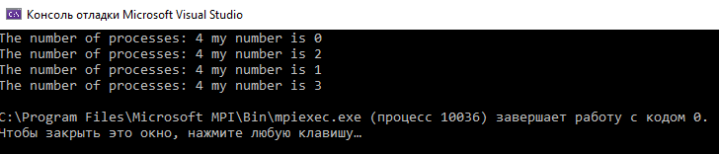

[1] http://www.cyberforum.ru/cpp-beginners/thread792097.html
mpich error LNK2019: ссылка на неразрешенный внешний символ
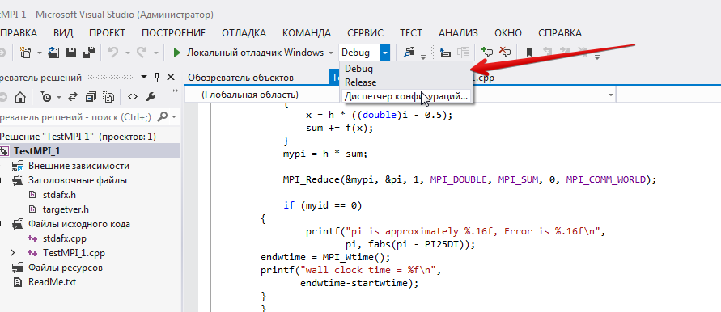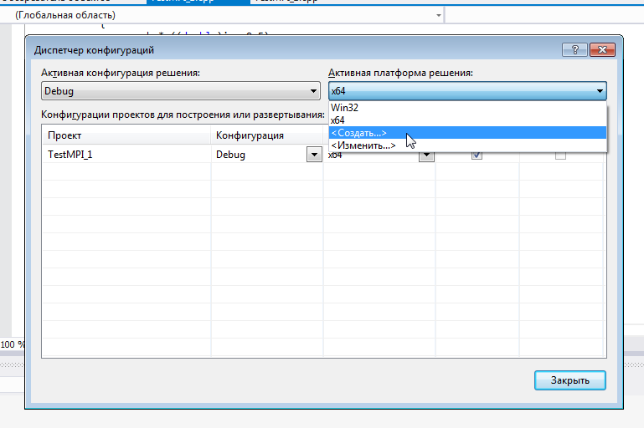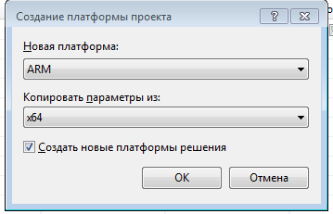

2. Подключение openMP Visual Studio 2017

2.1 Установить в свойствах проекта
- свойства проекта –> свойства конфигурации –>C/ С++ –> язык –> Поддержка openMP - "Да"
- свойства проекта –> свойства конфигурации –>C/ С++ –> командная строка –>Изменить поле Дополнительные параметры, добавив туда /Zc:twoPhase- и нажать OK (если этого не сделать, то при компиляции появляется ошибка c1xx: error C2338: двухэтапный поиск имен не поддерживается для C++/CLI, C++/CX или OpenMP. Используйте /Zc:twoPhase- )
См. https://docs.microsoft.com/ru-ru/cpp/build/reference/zc-twophase?view=vs-2017
/Zc:twoPhase-(отключение двухэтапного поиска имени)
Используйте /Zc:twoPhase- Если код требует старое поведение для правильной компиляции. Настоятельно рекомендуется обновлять код, чтобы соответствовать стандарту.
2.2 Подключить библиотеку #include <omp.h>
Visual Studio 2017 поддерживает только OpenMP2

Учебно-методическое пособие

Костичев Сергей Валентинович

Электронные методические указания к выполнению лабораторных работ по дисциплине «Архитектура параллельных вычислительных систем»

Издание публикуется в авторской редакции

СПбГЭТУ «ЛЭТИ»
197376, Санкт-Петербург, ул. Проф. Попова, 5

